Консультация для родителей

Вся жизнь — игра... Игра начинается с началом жизни человека. Как только малыш рождается, он сразу начинает играть, хотя еще долгое время он не знает, что это называется игрой... Игра самоценна. Она не обязательно должна иметь какой-то значимый, оцениваемый результат. Игра детей — это и развлечение, и обучение, и средство самоисследования, и построение своего «Я», и развитие навыков общения, и познание жизни взрослых, и самооздоровление, и коррекция детско-родительских отношений.
Игра для ребенка - важный момент его развития. Играя, ребенок познает мир, определяет себя в этом мире, свою роль в семье, в коллективе. Игры вносят в душу ребенка радость и одновременно содействуют укреплению организма. В процессе игры ребенок приобретает множество неоценимых качеств: ловкость, наблюдательность, быстроту реакции и другие.
Главная задача для нас, взрослых, - научить ребенка играть и поощрять игры, самим участвовать в детских забавах.

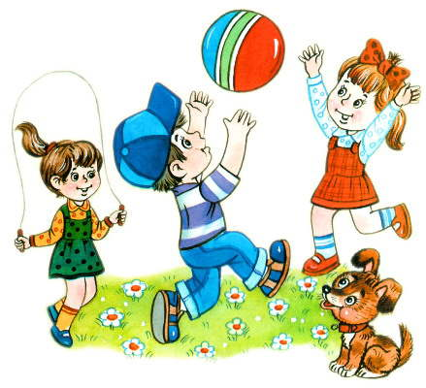
Игры:
“Съедобное - несъедобное”. Бросаете ребёнку мячик и говорите, например: “Конфета!” Если это можно съесть - малыш мяч ловит, если нет - отбивает. Обязательно меняйтесь местами с ребёнком. Теперь ребёнок бросает вам мячик и называет предметы, а вы ловите или отбиваете. Это очень полезное занятие и для тренировки координации движений, и для развития мышления.

«У медведя во бору». Для этой игры необходимо участие двух взрослых. «Медведь» (один из взрослых) сидит на стульчике в углу комнаты и «спит». Другой взрослый вместе с ребенком (или детьми) ходит по лесу, собирает «грибы», «ягоды», они перекликаются: «Ау! Ау!». Затем взрослый и дети, взявшись за руки, начинают приближаться к «медведю» со словами:
У медведя во бору много шишек наберу,
А медведь слепой – не бежит за мной.
Веточка обломится – медведь за мной погонится!
На последнем слове «медведь» рычит (нежно!, чтобы не испугать малышей) и бежит за играющими, ловя их.

Желаю успехов! Приятно и с пользой провести время со своим ребёнком!

